Общая структура документа HTML
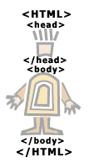
<html>
<head>
<title>Мой первый шаг </title>
</head>
<body>
Здравствуйте, это моя первая страница.
<br>
Добро пожаловать!
</body>
</html>
Для подготовки Web-документа используется язык разметки гипертекста HTML (HyperText Markup Language). Как это следует из названия, HTML не является алгоритмическим языком программирования, а, как язык разметки, обладает средствами представления текста и изображений на экране в виде Web-страницы. HTML также позволяет работать с гипертекстовыми ссылками, с помощью которых осуществляется доступ к другим Web-страницам.
Поскольку HTML-документ записывается в ASCII-формате, для создания Web-страницы может быть использован любой текстовый редактор, работающий с простым текстом, т.е. таким текстом, который не содержит служебной информации. Такими редакторами являются, например, NotePad (Блокнот) или FAR.
HTML-документ состоит из слов двух типов: служебных слов и собственно текста, выводимого на экран. Служебные слова называются тэгами (tags) и берутся в угловые скобки < >.
Тег — это элемент языка HTML, который указывает браузеру, как отображать тот или иной объект на странице (таблицу, слово, абзац, ссылку, изображение и т.д.).
В литературе тэги называют также дескрипторами и операторами. Тэги бывают двойными, называемые контейнерами (container), и одиночными. Примером контейнера служат тэги, задающие начало HTML-документа: <HTML> и его окончание: </HTML>. Тэг окончания контейнера отличается от тэга его начала наличием символа "/". Текст, находящийся между началом контейнера и его окончанием, является его содержимым.
Все тэги, расположенные между <head> </head>, это что-то вроде служебной информации. Например <TITLE>- заголовок. Зачем он? С помощью контейнера <TITLE>. . . </TITLE> задается заголовок Web-страницы, помещаемый вверху экрана. Этот заголовок указывается в перечне посещенных страниц и в других местах. Поэтому, если разработчик Web-страницы хочет, чтобы его сайт был востребован, ему необходимо внимательно отнестись к содержимому заголовка Web-страницы.
В теле HTML-документа, который находится внутри тэга-контейнера <BODY> . . . </BODY>, помещается текст, который будет непосредственно выводится на экран. Все тэги, расположенные между <BODY> </BODY> - непосредственное содержание документа. Примером одиночного тэга служит тэг перевода на новую строку: <BR> (браузерами не обрабатываются повледовательности пробелов, символы текстовых редакторов перевода каретки CR и перехода на новую строку LF). Попробуйте вставить еще несколько тэгов <BR> в нашем документе перед «добро пожаловать!». Сохраните. Посмотрите в вашем броузере, что получилось.
Отметим несколько атрибутов тэга<BODY>:
bgcolor - определяет фон страницы. Цвет можно задавать как шестнадцатиричными числами так и названием цвета(red, gray и др.);
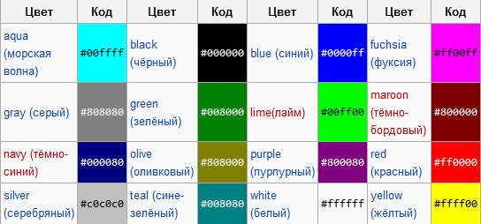

text- определяет цвет текста;
bgckground= “URL”, где URL – адрес и имя графического файла, чьё изображение будет фоном документа;
leftmargin=”n”, где n- натуральное число, определяющее в пикселях расстояние между левой границей окна программы навигации и левой границей содержимого страницы
topmargin=”n”, где n- натуральное число, определяющее в пикселях расстояние между верхней границей окна программы навигации и верхней границей содержимого страницы

